# Metodický list – Půjčka na kofinancování dotací

Termín nasazení: 4.3.2024

*Tento metodický list je platný do zapracování změn do Modré knihy.*

***Aktualizace ML s platností od 01.10.2024. Změny jsou označeny modře.***

**Půjčka na kofinancování dotací je nový úvěrový produkt, který je určen výhradně na kofinancování vybraných dotačních titulů Státního fondu životního prostředí z programu Nová zelená úsporám.**

**Jedná se o nezajištěný úvěr na bázi stávající Půjčky na udržitelné bydlení, který bude klientům nabízen s výhodnou úrokovou sazbou. Co nejvýhodnější sazby pro klienty je dosaženo díky tomu, že část fundingu pro tento úvěr poskytne Modré pyramidě Státní fond životního prostředí za zvýhodněných podmínek.**

**Tento záměr je v souladu s aktuálními změnami probíhajícími v systému stavebního spoření, kdy se rozšiřují činnosti stavebních spořitelen o dotační poradenství a větší důraz je kladen na využívání úvěrů ze stavebního spoření na financování energetických úspor.**

***Podmínky sjednání***

Úvěr je určen výhradně na spolufinancování investičního záměru, na který klient žádá nebo již získal dotaci z programu Nová zelená úsporám v rámci níže uvedených výzev:

* **NZU pro RD – „Oprav dům po babičce“**

**Půjčka na kofinancování dotací může být poskytnuta pouze na položky, které jsou „způsobilými výdaji“ z hlediska žádosti o dotaci.**

*Pokud by klient Půjčkou na kofinancování dotací chtěl financovat kromě opatření k získání dotace (např. zateplení fasády + tepelné čerpadlo + FVE) i jiné, byť z hlediska zákona o SS účelové položky (např. rekonstrukci koupelny), tak toto není možné a je nutné, aby si na financování položek nad rámec dotačních opatření (zmíněnou rekonstrukci koupelny) vzal jiný úvěr (např. klasickou Půjčku na bydlení).*

***Základní parametry Půjčky na kofinancování dotací***

Délka splatnosti:

Min. splatnost **10 let**, max. splatnost **25 let** *(ostatní metodické podmínky zůstávají v platnosti, např. výstupní věk klienta, povinnost RŽP u splatnosti přesahující 20 let apod.).*

Výše úvěru:

Maximální výše Půjčky na kofinancování dotací se rovná dvojnásobku klientovi přiznané dotace z kofinancovaného dotačního titulu Oprav dům po babičce (zaokrouhleno na celé tisíce dolů).

Zároveň platí, že na jeden dotační titul je možné využít pouze jeden zvýhodněný úvěr. Pokud si klient vezme Půjčku na kofinancování dotací a nevyužije maximální možnou výši (tedy dvojnásobek dotace) není možné si vzít další Půjčku na kofinancování dotací (je možné využít jinou Půjčku).

Vždy musí být dodržena účelovost půjčky v celé výši, tj. výše úvěru nemůže být vyšší než rozpočet dotačního projektu ponížený o získanou dotaci.

Minimální výše není stanovena.

*Ostatní metodické podmínky zůstávají v platnosti, např. výše limitů nezajištěné angažovanosti.*

Fixace úrokové sazby:

Půjčka na kofinancování dotací bude nabízena **pouze ve variantě fixace úrokové sazby do konce splatnosti** a to i v případě splatnosti přesahující 20 let.

Úroková sazba

Půjčka na kofinancování dotací má samostatně vyhlašovanou úrokovou sazbu v platném úrokovém lístku. **Vyhlášenou sazbu u tohoto úvěru není možné dále snížit formou IC.**

Lhůta pro čerpání

Pro tento úvěr platí lhůta k zahájení čerpání / dočerpání v délce 18 měsíců / 18měsíců.

Navíc však pro čerpání Půjčky na kofinancování dotací platí dvě níže uvedené podmínky:

* čerpání musí proběhnout do 2 let od vydání klientova Rozhodnutí ministra, kterým mu byla přiznána dotace z programu Oprav dům po babičce
* čerpání není možné po ukončení realizace projektu ze strany SFŽP
  + s výjimkou případu, kdy se jedná o refundaci již investovaných prostředků a dotace **byla vyplacena způsobem ex post** (tj. dotace nárokovaná a vyplacená po realizování investičního záměru), v takovém případě je možné poskytnout úvěr i po ukončení realizace projektu ze strany SFŽP. **Klient musí podat žádost o úvěr nejpozději do 3 měsíců od ukončení realizace projektu ze strany SFŽP. Lhůta pro čerpání a dočerpání je stanovena na 3 měsíce od uzavření úvěrové smlouvy.**

*Při nastavování lhůty pro čerpání Půjčky na kofinancování dotací je potřeba postupovat tak, aby nastavením nebyla překročena lhůta 2 let od vydání Rozhodnutí ministra.*

*Pravidlo maximální lhůty 2 let od vydání Rozhodnutí ministra musí být dodrženo i v případě žádosti o prodloužení lhůty pro čerpání.*

*Půjčku na kofinancování dotací není možné poskytnout k projektu kde již byla ukončena realizace projektu ze strany SFŽP (s výjimkou účelu refundace, viz. výše).*

Možnost mimořádné splátky úvěru

Půjčku na kofinancování dotací je možné částečně i zcela splatit **zdarma**.

*Splacení zdarma bude nutné u Půjčky na kofinancování dotací zachovat i v případě, že by v budoucnu bylo předčasné splacení nezajištěných úvěrů zpoplatněno.*

Další parametry

Žadatelem o Půjčku na kofinancování dotací **musí být stejná osoba, která je žadatelem o příslušnou dotaci** z programu Oprav dům po babičce.

*Ostatní metodické podmínky zůstávají v platnosti, např. nutnost přistupování manžela / manželky k úvěru v roli spoludlužníka.*

Účelem Půjčky na kofinancování dotací může být pouze rekonstrukce nebo výstavba. **Kombinace s dalšími účely není možná, a to ani formou pozdějšího doplnění dalšího účelu**.

**Půjčku na kofinancování dotací není možné využít na refinancování jiného úvěru.**

Možnost využití Půjčky i na úhradu již využitých vlastních zdrojů je možné pouze za podmínky dodržení podmínek v bodě „Lhůta pro čerpání“.

**Půjčku na kofinancování dotací není možné sjednávat pohotovostní formou.**

Půjčku na kofinancování dotací není možné sjednávat přes MP Home.

*Ostatní nezmíněné parametry (riskové, metodické podmínky apod.) vychází z obecně platných podmínek pro Půjčku na (udržitelné) bydlení.*

***Nastavení Půjčky na kofinancování dotací***

Pro Půjčku na kofinancování dotací je vytvořen nový **úvěrový produkt „500 – SFŽP - ODPB“**. V rámci tohoto produktu je nastavena sazba pro úrok z vkladu ve fázi PkÚ a současně je nastaveno neúčtování poplatků za vedení úvěrového účtu ve fázi PdÚ.

*Zadání v aplikaci eFormuláře*

Údaje o smlouvě o SS

* číslo akce: „0-0-Standardní smlouva“
* jiná / marketingová akce: „4444-Zpracování s úvěrem zdarma“
* Zvýhodněné smlouvy: „-- standardní smlouva --“

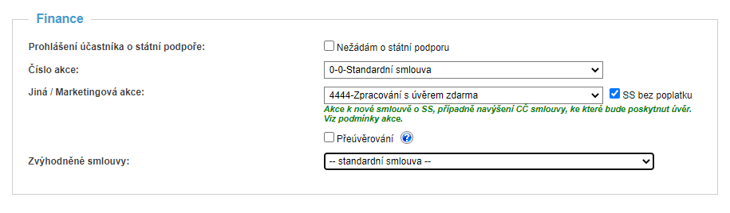

Údaje o úvěru

* kategorie úvěrového produktu: „8 – Rychloúvěr“
* úvěrový produkt: „500 – SFŽP - ODPB“
* druh úvěru: „standardní“

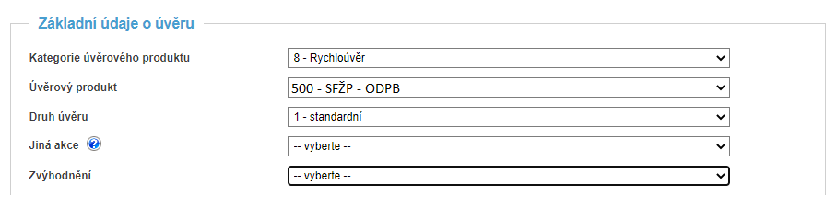

Pokud klient nemá k dispozici dokument Rozhodnutí ministra a rozpočet prací ke schválení, vybere:

* jiná akce: 23 – ODPB bez RM

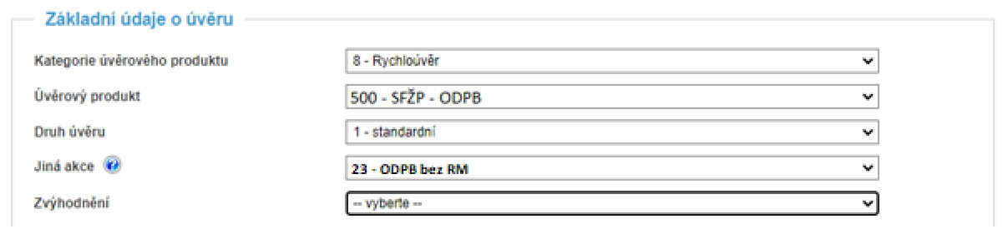

**Půjčka na kofinancování dotací může být sjednána výhradně na společně založenou smlouvu o SS, tj. jen na novou smlouvu a nikoli ke smlouvě stávající.**

U smlouvy o SS navázané na Půjčku na kofinancování dotací je možné žádat o státní podporu.

***Sjednání a zpracování Půjčky na kofinancování dotaci***

**Postup pro poradce:**

Poradce při jednání s klientem ověří, zda sjednávaná půjčka splňuje pravidla pro využití zvýhodněné Půjčky na kofinancování dotačního programu NZÚ Oprav dům po babičce.

Jedná se tedy o úvěr, který bude **využit výhradně na spolufinancování investičního záměru**, na který klient žádá či již získal dotaci z programu NZÚ pro RD – „**Oprav dům po babičce**“.

~~Vzhledem k tomu, že podmínkou schválení úvěru je doložení dokumentu Rozhodnutí ministra (blíže viz níže), což je v zásadě schválení dotace, je vhodné s klientem řešit Půjčku na kofinancování dotací až ve chvíli, kdy tímto dokumentem disponuje, příp. ve chvíli, kdy již pokročil v procesu žádosti o dotaci z programu Oprav dům po babičce.~~

**Půjčka na kofinancování dotací může být poskytnuta pouze na položky, které jsou „způsobilými výdaji“ z hlediska žádosti o dotaci z programu Oprav dům po babičce.**

Pokud klient již dotaci z programu Oprav dům po babičce získal a projekt již realizoval, ověří poradce s klientem, že realizace projektu ze strany SFŽP nebyla dosud ukončena (v případě již ukončeného projektu je možné využít úvěr pouze na refundaci – viz. pravidla stanovená v sekci Lhůta pro čerpání).

**Sazba úvěru** – Poradce v žádosti zadá úrokovou sazbu, kterou nalezne v aktuálním úrokovém lístku na intranetu MP nebo na webových stránkách MP.

*Pro rok 2024 je ze strany SFŽP vyhlášená maximální možná hodnota RPSN Půjčky na kofinancování dotací ve výši 3,50 %. Od roku 2025 bude hodnota aktualizována na pololetní bázi. V souladu s touto hodnotou bude vyhlašována i úroková sazba.*

*Poradce v rámci sepisování žádosti o Půjčku na kofinancování dotací kontroluje hodnotu RPSN; pokud by převyšovala aktuálně vyhlášenou maximální hodnotu, domluví s klientem úpravu parametrů (např. výši úvěru nebo dobu splatnosti) tak, aby hodnota RPSN odpovídala vyhlášenému maximu.*

**~~Poradce klienta upozorní na povinnost doložit dokument Rozhodnutí ministra a rozpočet~~** ~~týkající se využití prostředků z Půjčky na kofinancování dotací jako jedny z podkladů~~ **~~ke schválení úvěru.~~**

*Z rozpočtu musí být patrné, že prostředky jsou využity výhradně na investiční záměr, na který získal klient dotaci z programu Oprav dům po babičce. Je tedy vhodné, aby klient doložil stejný rozpočet, na který byla schválena dotace.*

***Vzorově vyplněný rozpočet viz.*** [***Intranet MP***](https://intranet.mpss.cz/Znalosti/FormulareASablony/_layouts/15/WopiFrame.aspx?sourcedoc=%7B9A92BAC3-282F-48F6-8008-3EBE2CF09907%7D&file=%C4%8Cestn%C3%A9%20prohl%C3%A1%C5%A1en%C3%AD%20o%20%C3%BA%C4%8Delov%C3%A9m%20vyu%C5%BEit%C3%AD%20prost%C5%99edk%C5%AF%20z%20%C3%BAv%C4%9Bru_VZOR%20babi%C4%8Dka.xlsx&action=default)***.***

**~~Doložení Rozhodnutí ministra a rozpočtu je vždy nutné již ke schválení a jejich doložení není možné nastavit jako podmínku před čerpáním.~~**

**Pokud má klient k dispozici Rozhodnutí ministra, dokládá ho spolu s rozpočtem ke schválení úvěru.**

**Pokud klient nemá Rozhodnutí ministra k dispozici:**

* při jednání s klientem nastaví poradce výši úvěru dle předpokládaného rozsahu prací
* informuje klienta, že výše úvěru, kterou bude klient moci vyčerpat, je závislá na výši schválené dotace a MP může odmítnout čerpat část úvěru
* při vyplňování žádosti o úvěr v aplikaci eFormuláře zvolí kód Jiná akce „23 – ODPB bez RM“

**Doložení Rozhodnutí ministra před čerpáním**

**Poradce kontroluje doložené Rozhodnutí ministra a porovnává výši přiznané dotace oproti výši úvěru:**

* **pokud výše úvěru nepřevyšuje dvojnásobek přiznané dotace, zasílá Rozhodnutí minstra + rozpočet na CMP jako podklad k čerpání**
* **pokud výše úvěru převyšuje dvojnásobek přiznané dotace, vyplní s klientem žádost o změnu úvěru a posílá RM + rozpočet jako podklady ke změně.**

**V případě změny úvěru je vyhotoven dodatek, kterým se klient zříká části úvěru přesahující dvojnásobek přiznané dotace.**

**Poradce upozorní na potenciálně delší lhůtu vyřizování žádosti o čerpání, které se vzhledem k nárokování zdrojů ze SFŽP může protáhnout až o několik týdnů oproti standardní půjčce.**

*Ostatní postupy jsou standardní.*

**Postup pro pracovníky Schvalování úvěrů IV:**

* pracovník posoudí, zda úvěr splňuje základní parametry pro možnost využití Půjčky na kofinancování dotací, primárně tedy:
  + správná a úplná kombinace úvěrového produktu
  + správná výše úrokové sazby
  + RPSN úvěru musí splňovat podmínku maximální výše platné pro dané období pro Půjčky na kofinancování dotací (tato výše bude uvedena v úrokovém lístku na intranetu MP) – v případě, že RPSN úvěru bude vyšší než tato maximální hodnota, není možné úvěr poskytnout. Pracovník v této věci informuje poradce, který s klientem zváží navýšení úvěru, příp. změnu splatnosti tak, aby hodnota nové RPSN již splňovala podmínku
  + v případě doložení Rozhodnutí ministra a rozpočtu kontroluje, zda, výše úvěru nepřekračuje **dvojnásobek klientovi přiznané dotace z kofinancovaného dotačního titulu Oprav dům po babičce** (zaokrouhleno na celé tisíce dolů)**. Zároveň musí být vždy dodržena účelovost půjčky, tj. výše úvěru nemůže být vyšší než rozpočet dotačního projektu ponížený o získanou dotaci.** *~~Tyto skutečnosti je možné plnohodnotně ověřit až poté, kdy klient doloží Rozhodnutí ministra (obsahuje výši přiznané dotace) a rozpočet, tj. nejpozději před schválením úvěru.~~* V opačném případě je nutné výši požadovaného úvěru snížit tak, aby byla tato pravidla dodržena.

* v rámci úvěrového návrhu pracovník upraví nastavení lhůt pro zahájení čerpání a pro dočerpání úvěru na 18 měsíců. Lhůta čerpání však nesmí být delší než 2 roky od data vydání Rozhodnutí ministra, které klient musí doložit. Pokud by tomu tak bylo, tak pracovník zkrátí lhůtu pro čerpání tak, aby tato podmínka byla splněna.
  + V případě úvěru na refundaci prostředků u dotace vyplacené ex post po ukončení projektu ze strany SFŽP se řídí pravidly uvedenými v sekci Lhůta pro čerpání
* doložený dokument Rozhodnutí ministra uloží do eArchivu pod nově vzniklý kód
* v případě doložení Rozhodnutí ministra a rozpočtu ke schválení pracovník z termínovníku vkládá do smlouvy nové podmínky č. „486 - Půjčka na kofinancování dotací – odebrání dotace“ a č. „487 - Půjčka na kofinancování dotací – odebrání fundingu“, v rámci kterých manuálně upraví hodnotu možného navýšení úrokové sazby, která se bude rovnat rozdílu mezi aktuálně platnou sazbou pro standardní Půjčku na udržitelné bydlení a sazbou Půjčky na kofinancování dotací (pro výpočet se využije sazeb z úrokového lístku). Do smlouvy z termínovníku vkládá také podmínku č. „488 - Půjčka na kofinancování dotací – Lhůta pro čerpání“ , č. „489 - Půjčka na kofinancování dotací – předávání klientských údajů do SFŽP“ a č. „490 - Půjčka na kofinancování dotací – neúčtování poplatku za vedení účtu PDÚ“.
  + Do podmínky č. 487 doplní do sekce „Poznámka zpracovatele“ ID rozhodnutí ministra a výši přiznané dotace ve formátu „**RM:**xxxxxxxxxx a **DOTACE:**xxxxxxx.xx“ (oba údaje nalezne v dokumentu „Rozhodnutí ministra“)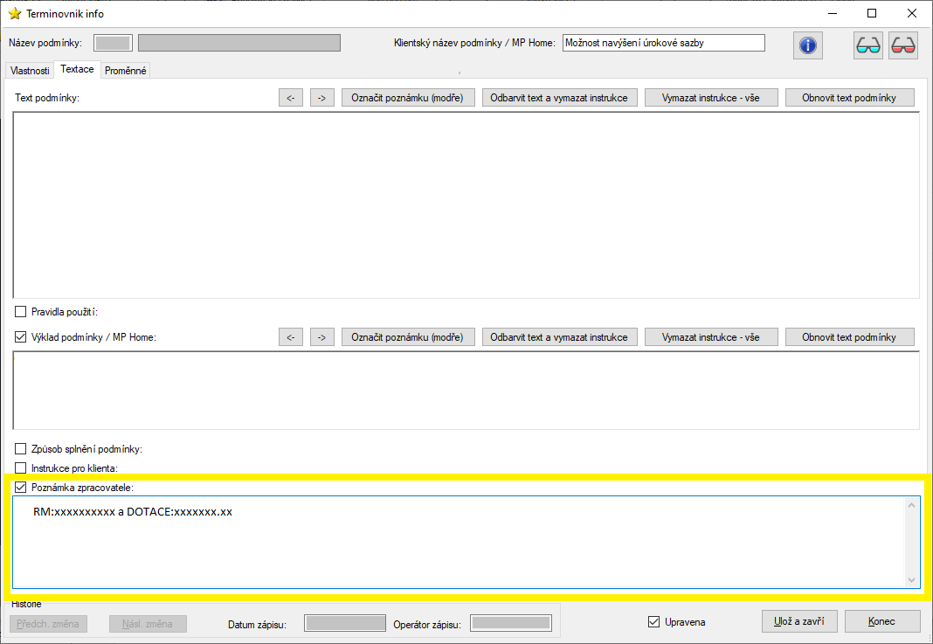
  + V případě úvěru na refundaci prostředků u dotace vyplacené ex post po ukončení projektu ze strany SFŽP se podmínka č. 488 nepoužije
* v případě, že klient nedokládá Rozhodnutí ministra a žádost o úvěr je zpracována s Jinou akcí 23 – ODPB bez RM, vkládá spolu s výše stanovenými podmínkami i podmínku 498 („Půjčka na kofinancování dotací - poskytnutí bez RM“)
* Pracovník z termínovníku vkládá do smlouvy podmínky pro Půjčku na (udržitelné) bydlení s účelem rekonstrukce či výstavba. Podmínky 346, 354 a 355 ručně upraví; vypustí textaci o potřebě „doložení specifikace plánovaných prací (rozpočet)“.

*Ostatní postupy jsou standardní.*

**Vzhledem k tomu, že část zdrojů na poskytování Půjčky na kofinancovaní dotací poskytuje SFŽP, může docházet k následujícím situacím, které mohou mít dopad na klienta:**

1. V rámci závěrečné kontroly realizace dotačního opatření dojde ze strany SFŽP ke snížení, případně odebrání dotace klientovi
   * V případě odebrání celé dotace klientovi MP vrátí celý funding SFŽP a následně klientovi změní úrokovou sazbu na sazbu platnou pro běžnou Půjčku na udržitelné bydlení v okamžiku uzavření úvěru (dle podmínky v úvěrové smlouvě).
   * V případě částečného odebrání dotace klientovi MP vrátí SFŽP alikvotní část fundingu. Současně dochází k úpravě úrokové sazby, kdy na úvěr bude aplikovaná nová sazba vypočítaná v návaznosti na výši vraceného fundingu.

1. SFŽP u daného úvěru zamítne nárok na zvýhodněný funding

* MP klientovi změní úrokovou sazbu na sazbu platnou pro běžnou Půjčku na udržitelné bydlení v okamžiku uzavření úvěru (dle podmínky v úvěrové smlouvě).
* V případě, že klient nemá o úvěr s navýšenou sazbou zájem, je možné standardně zrušit nečerpaný úvěr

1. SFŽP informuje MP o ukončení realizace projektu konečného klienta

* V případě, že úvěr není dosud dočerpán, informuje pracovník MP klienta / poradce a informuje ho o nutnosti úvěr nejpozději do 3 měsíců vyčerpat (a upraví systémovou lhůtu pro dočerpání úvěru na aktuální datum + 3 měsíce; zároveň musí být dodržena smluvně stanovená lhůta pro čerpání úvěru).

***Oprav dům po babičce - podmínky***

Na [intranetu](https://intranet.mpss.cz/Znalosti/MetodickeListy/MetodickeListy/Program%20Oprav%20d%C5%AFm%20po%20babi%C4%8Dce%20-%20z%C3%A1kladn%C3%AD%20podm%C3%ADnky.pdf) MPSS je možné nalézt základní podmínky dotačního titulu Oprav dům po babičce.

Další užitečné informace související s dotačním poradenstvím i Půjčkou na kofinancování dotací naleznete na [intranetu](https://sgcz.sharepoint.com/sites/kby-int-dotacniporadenstvi) KB Bydlení.